משימה 1 – מבוא לשואה -ציר זמן מסכם (%15)

https://www.yadvashem.org/he/education/educational-materials/learning-environment/what-is.html :ניתן להעזר באתר

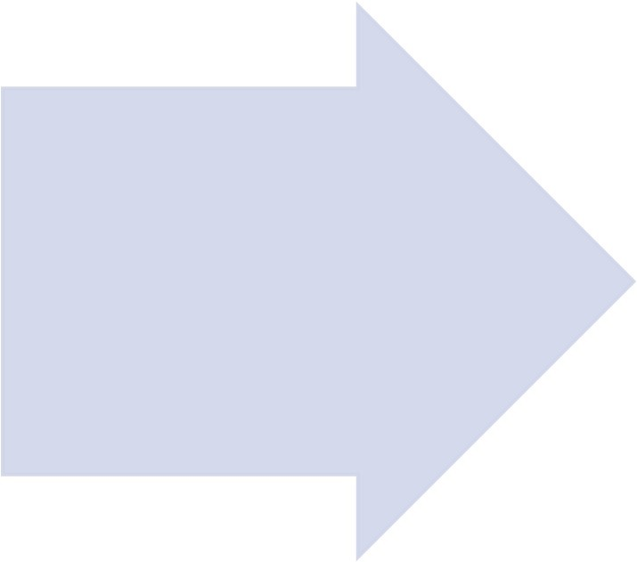

סיום

מלחמת

העולם

הראשונה

1918

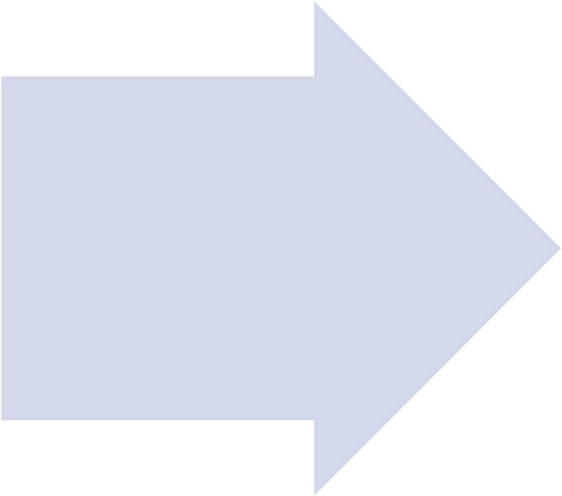

הקמת

המפלגה

הנאצית

1919

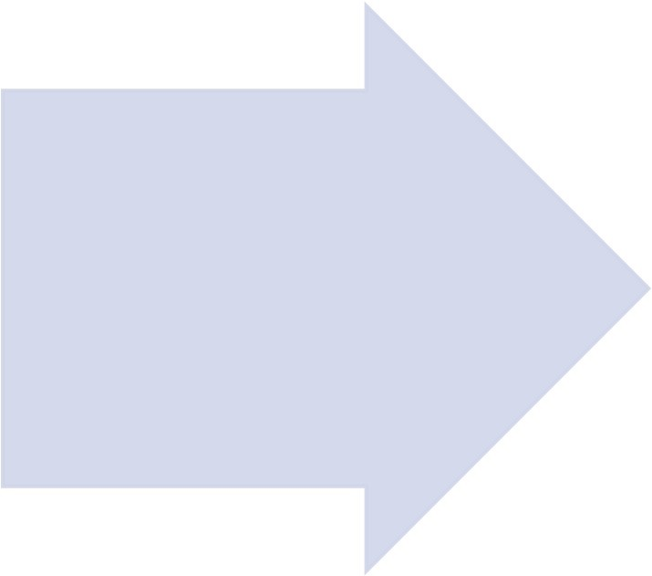

היטלר

עולה

לשלטון

בגרמניה

30.1.1933

הנאצית

המפלגה

מנהיג

:

היה

__________________________

הנאצים

רצו

את

:

ה

)

הסבר

מושגים

(

הבאים

מרחב

מחיה

:

__________________

_______

_________

פתרון

סופי

ל

'

תת

'

גזע

)

היהודים

(

:

____________

__________

_____

________________

___________

__

__________

מדוע

תמ

מה

גדולים

כו

חלקים

גרמנים

בנאצים

תשובות

)

שלוש

(

לפחות

?

1

.

____________________

_____

_________________________

2

.

____________________

_____

___________________________

3

__________________

________

_______________________

____

___

ה

סב

י

ר

ו

חוזה

מהו

?

ורסאי

_________________________

______________________________

____

מדוע

הרגישו

הגרמנים

מוש

בעקבות

פלים

חוזה

ורסאי

?_________________________

______________________________

____________________________

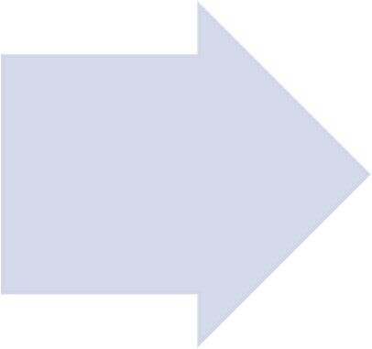

י

ק

ו

ח

נירנברג

1935

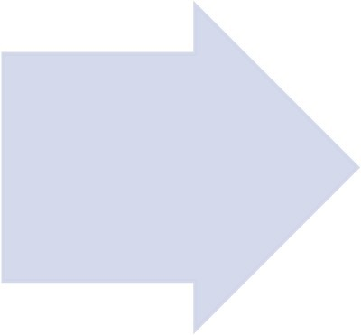

ם

כ

ס

ה

מינכן

1938

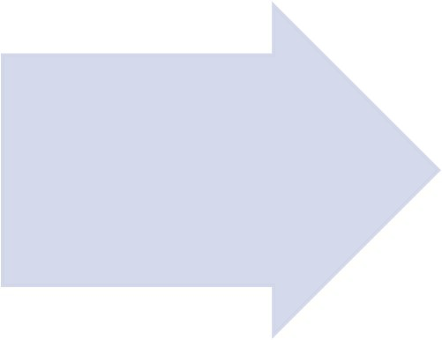

ל

י

ל

הבדולח

1938

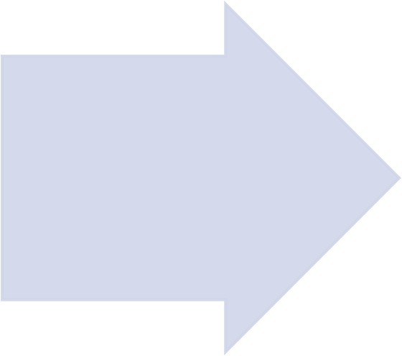

פרוץ

מלחמת

העולם

השניה

1.9.1939

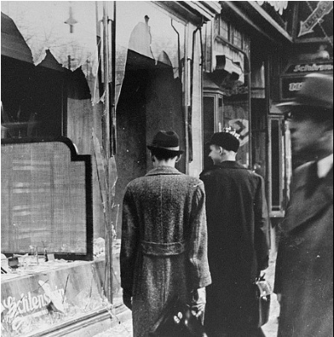

כיצד

הסבר

לפולין

גרמה

הפלישה

העולם

מלחמת

לפרוץ

?_________________

השניה

______________________

______________________

_____________

הסכם

מהו

הסבר

?__________________

מינכן

______________________

______________________

______________________

______________________

_______________

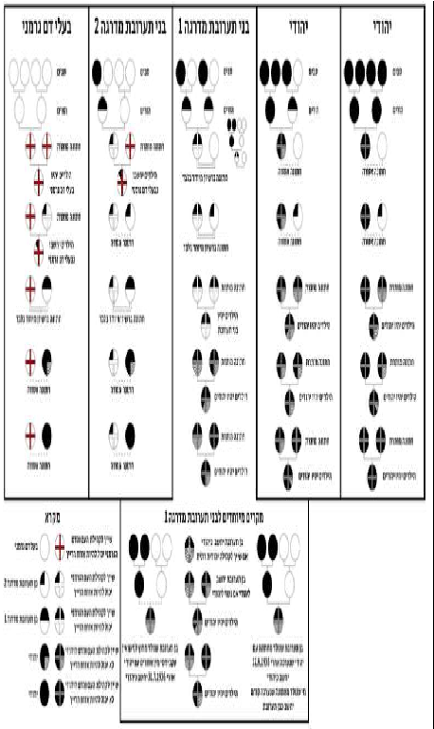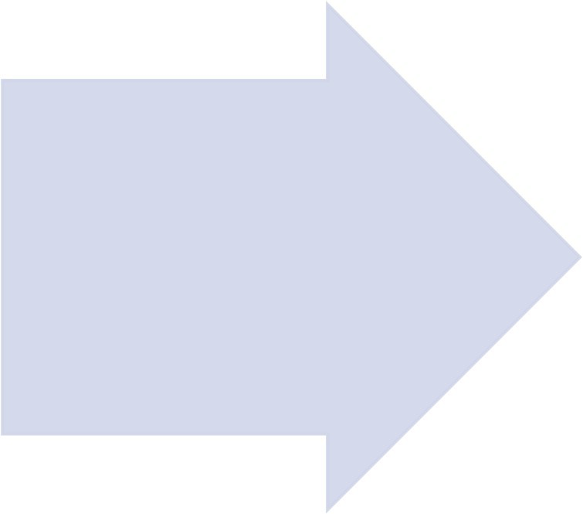

•

ת

ו

ר

ז

כ

א

ת

ה

ליהודים

•

גטאות

הקמת

הפלישה

לפולין

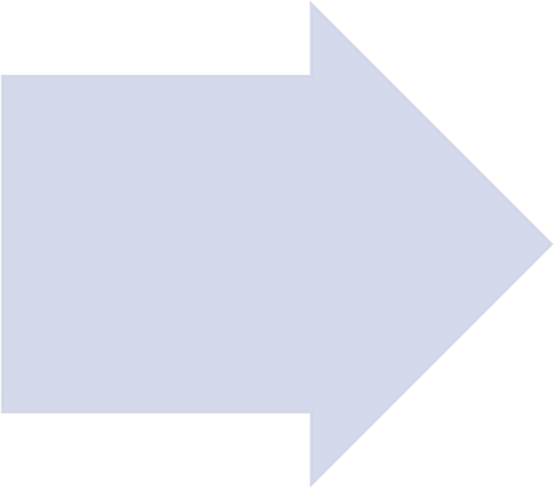

1940

-

ת

פ

ר

צ

ש

ו

ב

י

כ

ומערב

אירופה

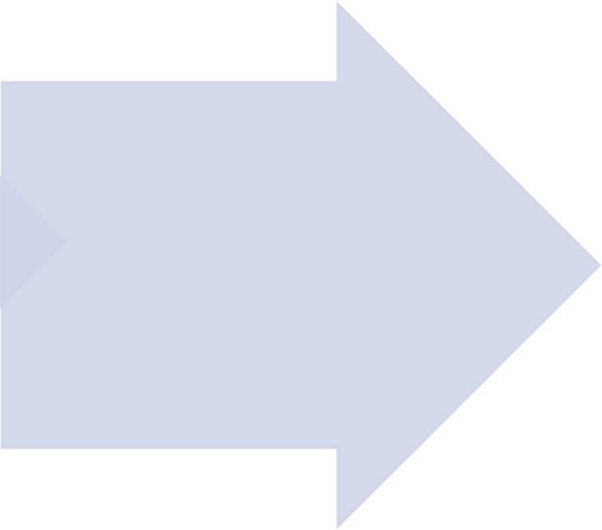

•

ע

צ

ב

מ

ו

ה

מ

ברברוסה

?

•

ע

ו

ד

מ

ם

י

נ

מ

ר

ג

ה

ת

א

ו

ל

י

ח

ת

ה

ההשמדה

בעקבותיו

?

1941

-

ע

צ

ב

מ

ברברוסה

ותחילת

ה

'

פיתרון

הסופי

מהו

גי

?

טו

____________________________

_________________________

היוו

חלק

מה

'

הגטאות

פתרון

איך

הסופי

'?

______________________

____________

____________________________

______________________________

______________________________

______________________________

______________________________

______

________________________

______________________________

______________________________

______________________________

______________________________

_____

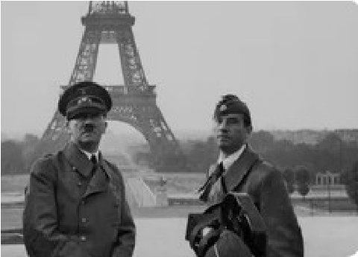

ההשמדה

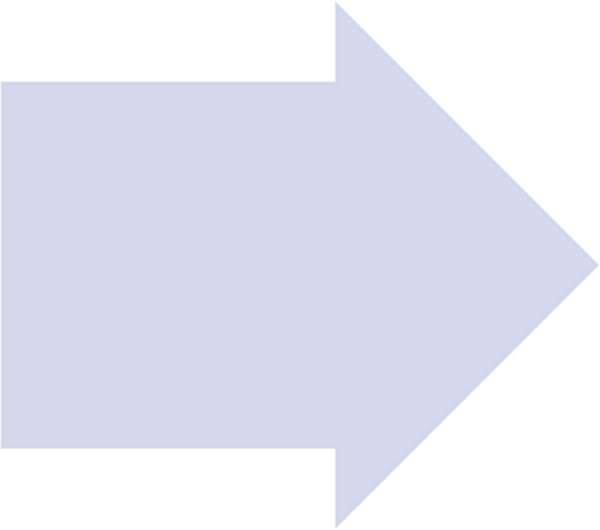

בורות

המוות

1941

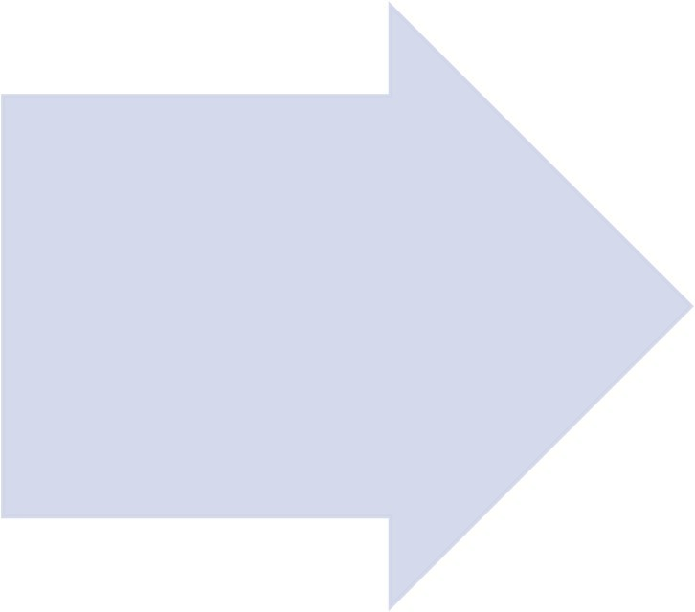

•

תחילת

ההשמדה

בגז

•

מבצע

ריינהרד

1941

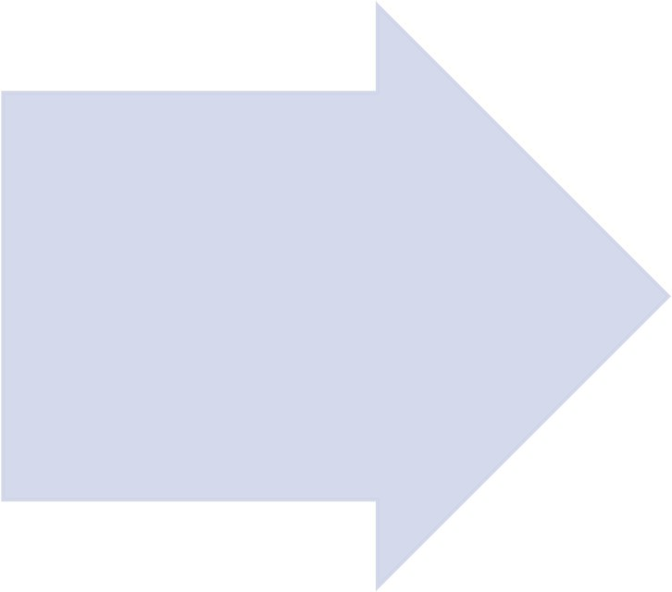

הקמת

מחנה

אושוויץ

בירקנאו

10.1941

ההר

מבורות

אחד

יגה

מפונאר

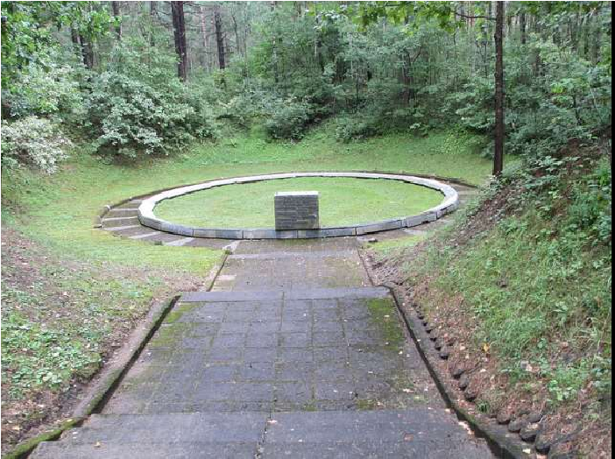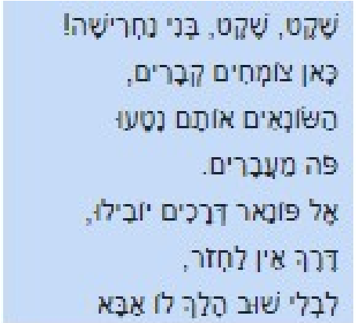

מבצע

אלו

במסגרת

מחנות

הוקמו

ריינה

?

רד

1

.

_____________

2

____________.

3

.

טרבלינקה

-

איזו

קהילה

יהודית

?

בטרבלינקה

הושמדה

_______

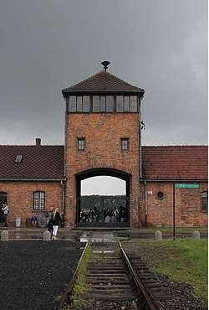

המשך ההשמדה והתפנית במלחמה

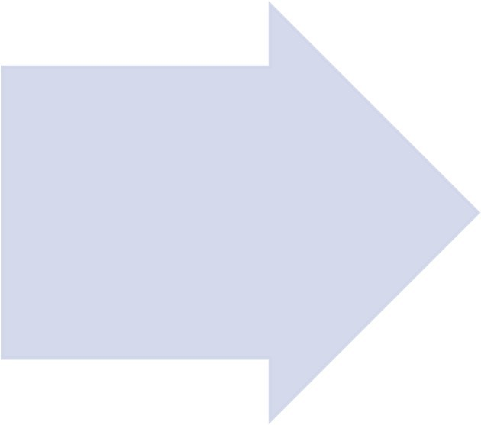

ארה

"

ב

מצטרפת

למלחמה

בגרמניה

12.1941

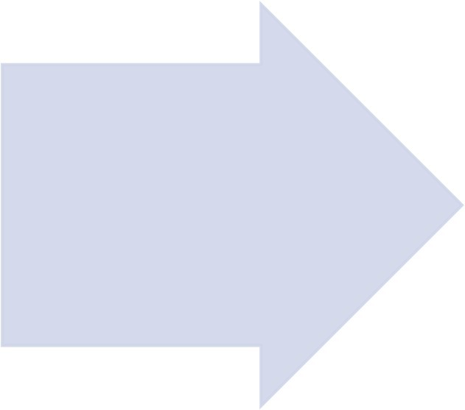

קרב

אל

עלמיין

10.1942

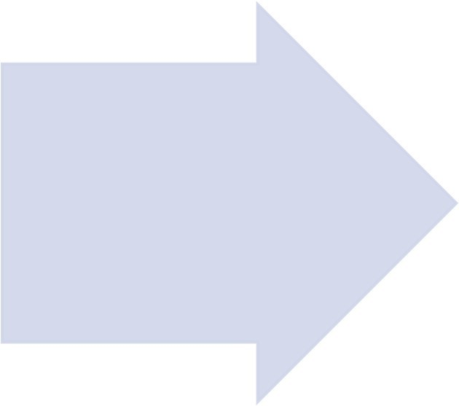

הכניעה

הגרמנית

בסטלינגרד

2.1943

הוביל

מה

להצטרפות

ארה

"

ב

?

למלחמה

____________________

___________________________

___________________________

_______________________

____

__________________

אירועים

שני

כיצד

הסבירו

מפנה

ב

אלו

נקודת

מהווים

מלחמת

?

העולם

השניה

________________________________________

________________________________________

_____________________________________

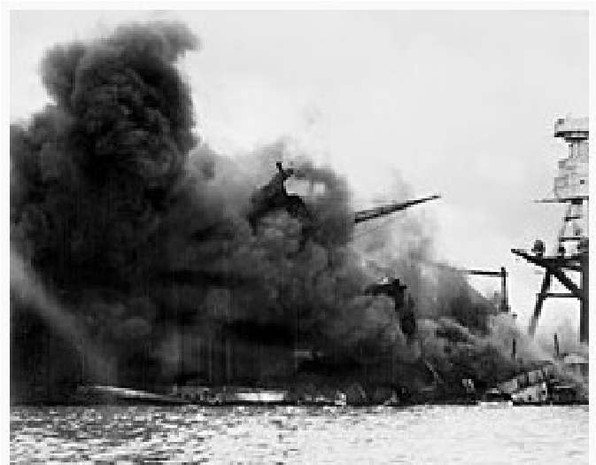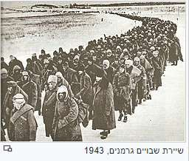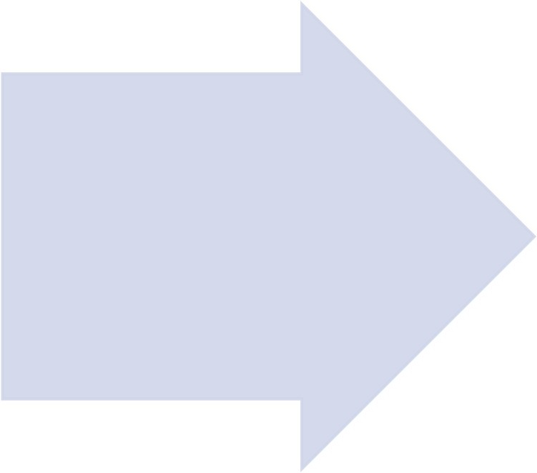

גטו

מרד

ורשא

1944

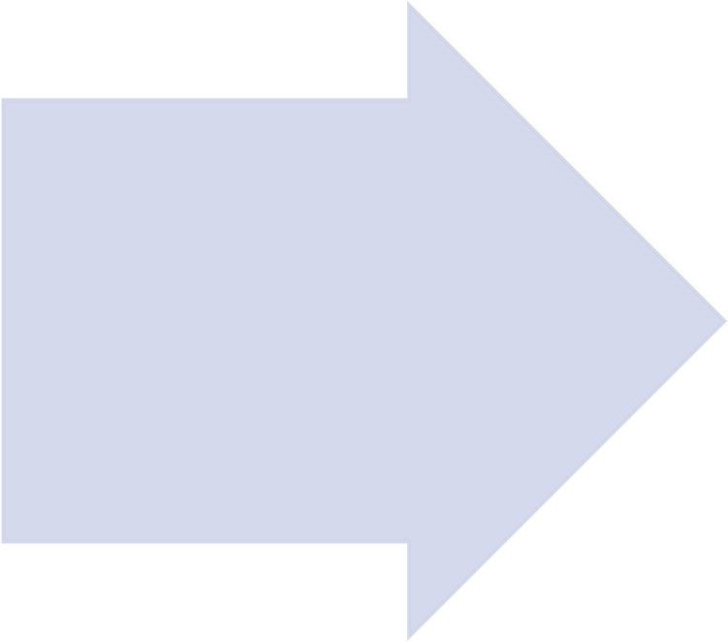

הפלישה

לנורמנדי

1944

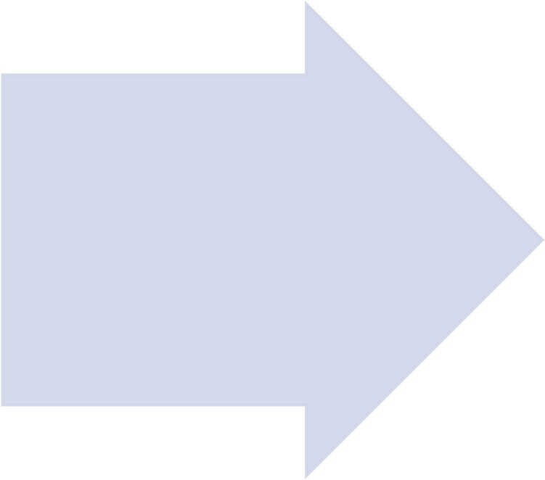

השמדת

יהדות

הונגריה

1944

הסבר

מהו

מרד

גטו

ורשא

)

ב

קצרה

__________________(

________________________

_________

_______________

________________________

________________________

________________

1

.

כמה

זמן

ארכה

השמדת

יהדות

?

הונגריה

__________________________

2

?

והיכן

נרצחו

כמה

.

יהודים

____________________________

____________________________

____________________

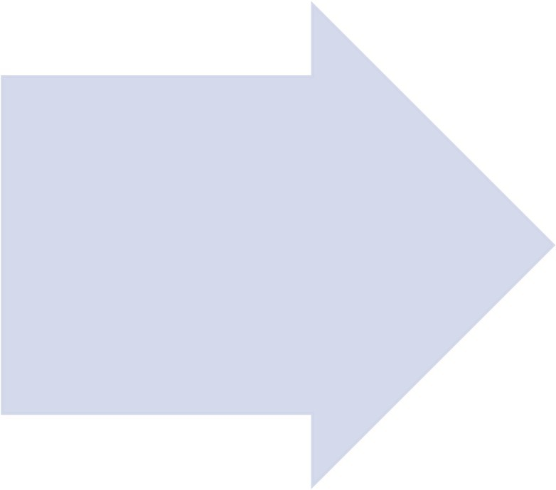

צעדות

המוות

1944-

1945

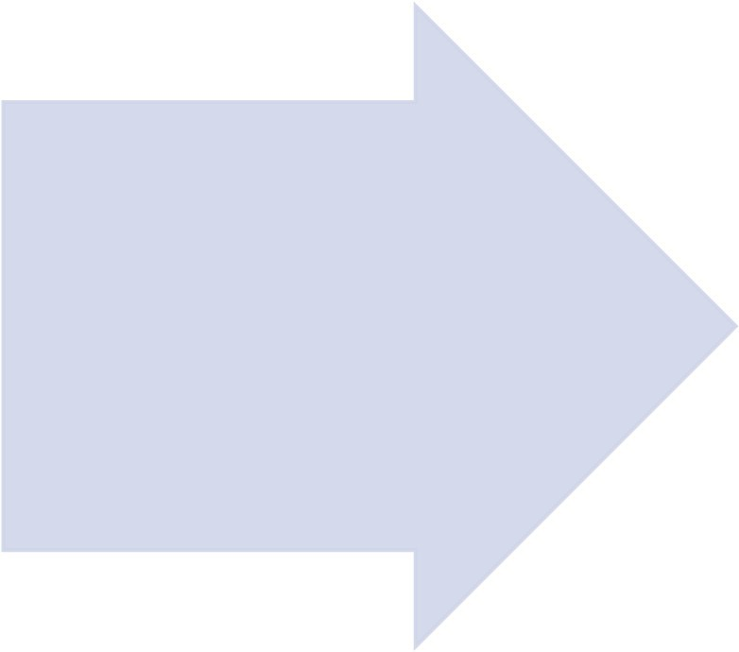

כניעת

גרמניה

5.1945

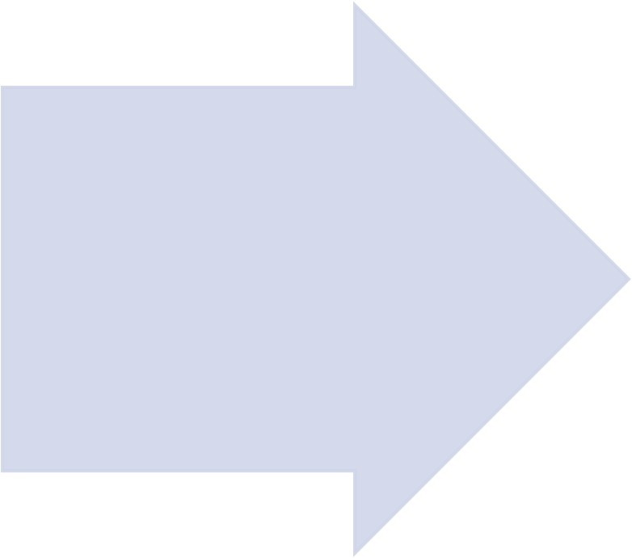

כניעת

יפן

8.1945

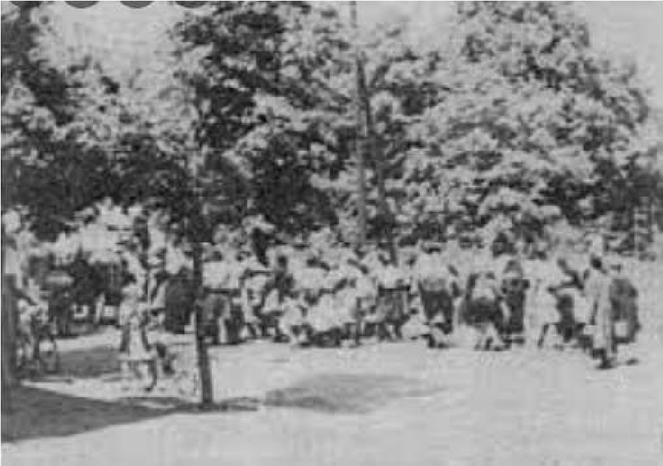

מהו

פרוייקט

?____________________________

מנהטן

_________________________________

__________________

מד

נכנע

וע

יפן

?_______________________________

_________________________________

____________________________